git学习(3)---远程仓库
一、目的
本文将介绍git远程库的操作，包括增加和删除远程库、查看远程库、获取和推送操作、新建和删除远程分支等内容。
本文涉及到的所有操作都是在Ubuntu14.04环境中进行的，git版本是1.9.1。

二、增加和删除远程库
使用git remote add remote-name URL命令增加一个名为remote-name的远程库，地址为URL；使用git remote remove remote-name命令删除名为remote-name的远程库；使用git remote rename oldname newname命令将远程库名称由oldname重命名为newname。
例如，使用git init命令初始化本地仓库，然后使用git remote add origin https://github.com/luomoweilan/blog.git命令增加名为origin的远程库；接着使用git remote rename origin blog命令将远程库的名称从origin重命名为blog；最后使用git remote remove blog命令将远程库blog删除。
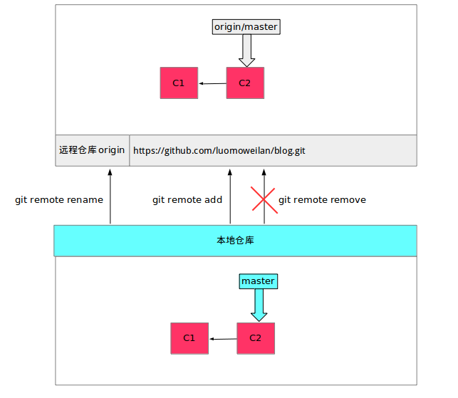

三、查看远程库
使用git remote -v命令查看当前已经添加的远程库列表；使用git remote show remote-name命令查看名为remote-name的远程库详细信息。
这些信息包括：远程库的获取和推送URL地址、HEAD所在的分支、远程库拥有的分支列表。
如果发现本地仓库存在未跟踪的分支时，可以使用git branch -b local-branch remote-branch命令在本地仓库中新建一个local-branch。
如果发现本地仓库存在过时的分支时，可以使用git remote prune branch-name命令清除本地仓库过时的分支。
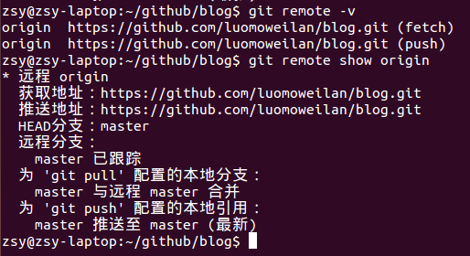

四、获取远程库内容
使用git fetch remote-name命令获取远程库中的内容到本地仓库中，但是并没有合入到本地分支中，使用git merge remote-name/branch-name命令将远程库的分支内容合并到本地分支中。
注：git pull remote-name branch-name命令相当于git fetch和git merge命令的合集。
例如，使用git fetch origin命令获取远程库origin的内容到本地仓库中，然后使用git merge origin/master命令将远程库master分支合并到本地master分支中。
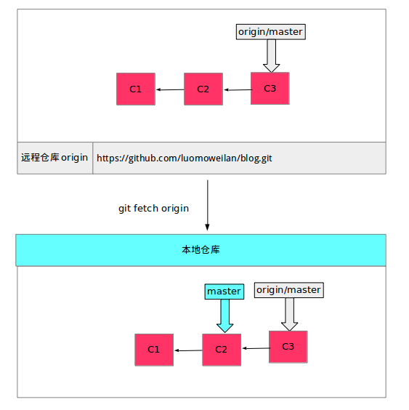

五、推送内容到远程库
使用git push remote-branch branch-name命令将本地branch-name分支的内容推送到远程库remote-name的branch-name分支中。

六、新建和删除远程库分支
使用git remote show remote-name命令查看远程库信息时，发现存在本地库没有跟踪的远程库分支，可以使用git branch -b local-branch remote-branch命令在本地库中新建一个local-branch的分支，并且内容于远程库remote-branch分支一致。
使用git remote remote-name :branch-name命令删除远程库remote-name的branch-name分支。
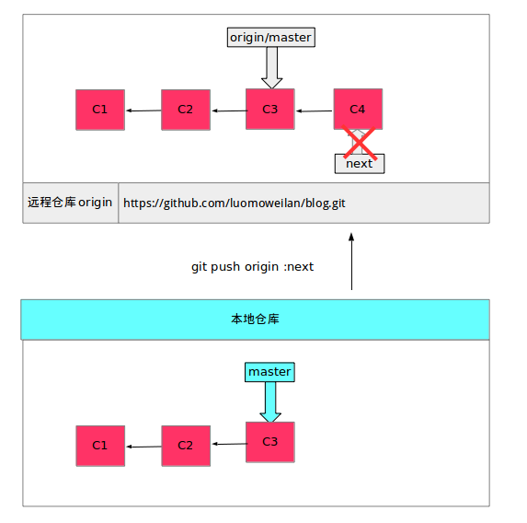
七、总结
本文介绍了git远程库的操作，需要熟练掌握git remote相关的命令。
此外，有两点需要注意：
1、不推荐使用git pull命令，应该先使用git fetch命令同步远程库的内容到本地后，再使用git merge合入到本地仓库的分支中，这样更安全。
2、删除远程库分支的命令是git push origin :branch-name，这个命令不太容易记忆。

